Commissariat général

au développement durable

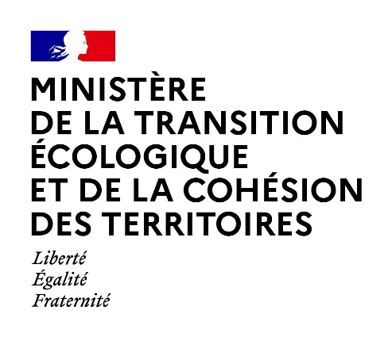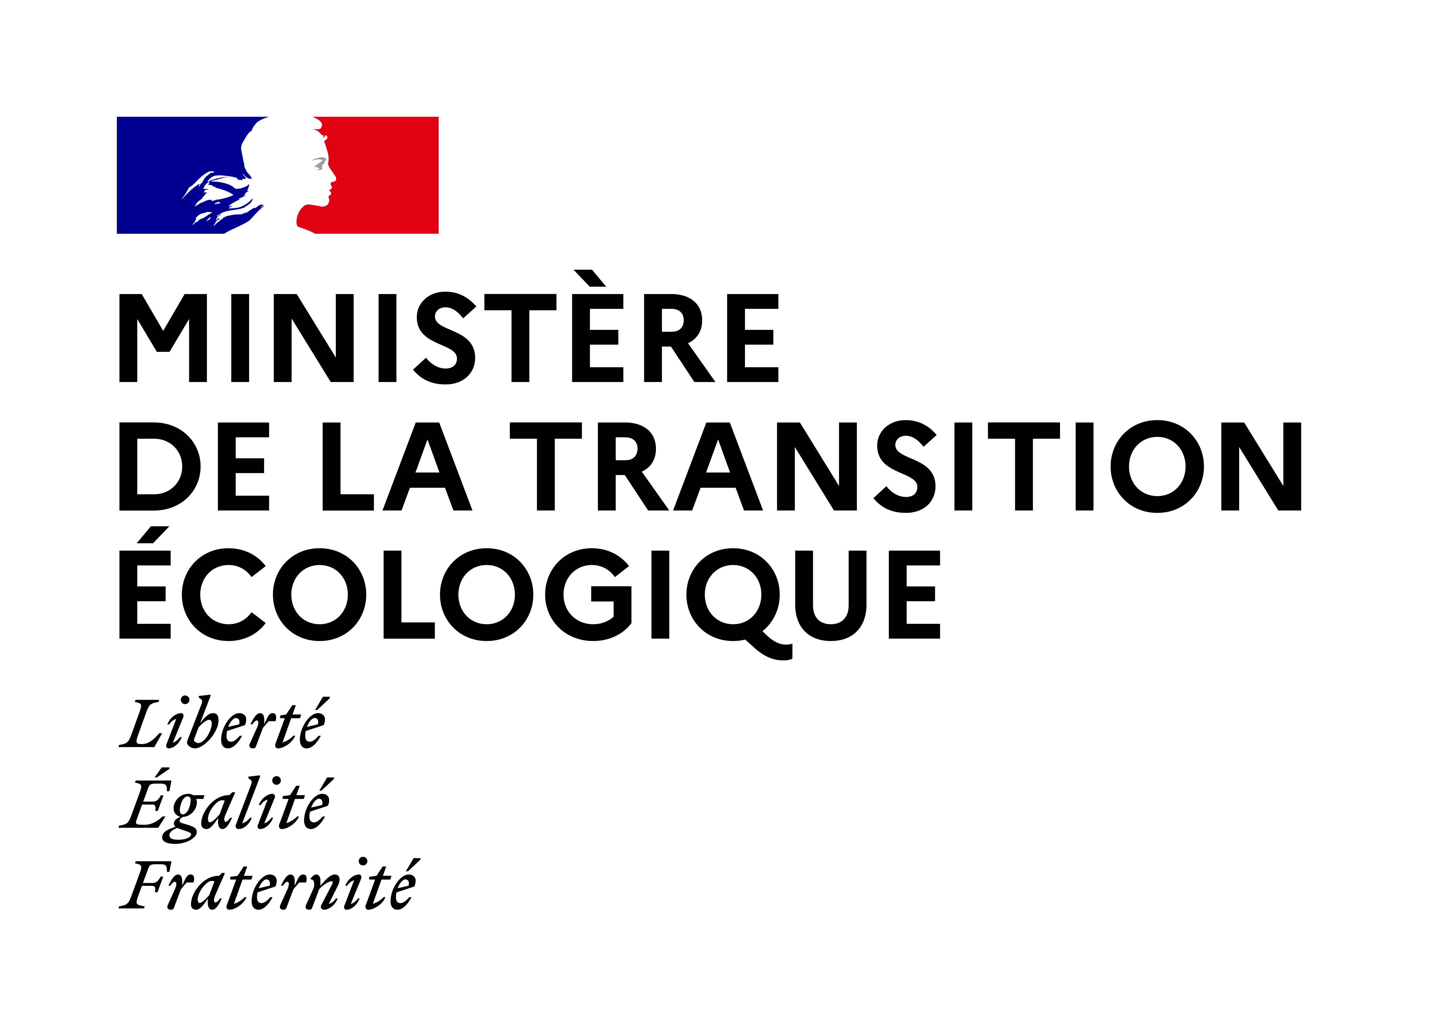

**PARTICIPATION DU PUBLIC ORGANISEE DU 12 octobre 2022 au 04 novembre 2022, EN APPLICATION DE L’ARTICLE L.123-19-1 DU CODE DE L’ENVIRONNEMENT, SUR LE PROJET DE DECRET pris pour l'application de l'article 212 de la loi n° 2021-1104 du 22 août 2021 portant lutte contre le dérèglement climatique et renforcement de la résilience face à ses effets instaurant un certificat de projet dans les friches**

En application de l’article L.123-19-1 du code de l’environnement, la consultation du public sur le projet de décret pris pour l'application de l'article 212 de la loi n° 2021-1104 du 22 août 2021 portant lutte contre le dérèglement climatique et renforcement de la résilience face à ses effets instaurant un certificat de projet dans les friches s’est tenue du 12 octobre 2022 au 04 novembre 2022.

Elle a donné lieu à 10 commentaires différents.

4 contributions sont totalement opposées par principe à l’aménagement des friches, normalement pour leurs enjeux de biodiversité. Le certificat de projet n’a pas d’effet en lui-même sur la qualité des écosystèmes. Les projets seront soumis à diverses procédures qui prendront en compte ces enjeux.

2 contributions pointent l’absence de définition des friches.

3 contributions font une mauvaise analyse des termes de la loi et attendent que le décret mette en œuvre un rescrit permettant de s’exprimer sur la faisabilité d’un projet proposé par un aménageur. 1 souhaite même pouvoir revoir les règles applicables à son projet à l’occasion de l’établissement du certificat. Les termes de la loi déterminant les effets du certificat de projet le limitent à, d’une part, préciser les régimes, décisions et procédures qui sont applicables au projet et d’autre part, rappeler les délais d’instruction réglementairement prévus ou définir un calendrier d’instruction s’y substituant.

Elles ne prévoient pas que le certificat ait la valeur d’un rescrit se prononçant au fond sur la faisabilité de l'autorisation. Cette proposition de modification du projet de décret est contraire à la loi.

2 contribution demandent à ce que la prorogation du délai d’instruction ne puisse être faite qu’une seule fois. Cette demande est satisfaite par l’article 2 du projet de décret.

3 contributions sollicitent de pouvoir avoir connaissances des éléments ayant motivé l’absence de délivrance de certificat de projet. L’article L. 232-4 du code des relations entre le public et l’administration permet, même si cela n’est pas prévu explicitement, que le pétitionnaire puisse obtenir la motivation du refus implicite qui lui aurait été opposé. La demande est donc déjà satisfaite.

1 contribution demande, en cas d’absence de délivrance du certificat de projet, de pouvoir bénéficier des effets liés à l’absence de délivrance d’un certificat d’urbanisme. Le législateur n’a pas lié le certificat de projet et le cadre déjà existant en urbanisme lorsque le certificat d'urbanisme est sollicité sur le fondement du b) de l’article L. 410-1. Il n’est pas possible de donner satisfaction à cette demande.

1 contribution demande l’exonération pour les friches concernées par un certificat de projet de la taxe foncière. Ceci n’ a pas été prévu par les termes de la loi.